

Федеральное государственное автономное образовательное

учреждение высшего образования

«Национальный исследовательский университет ИТМО»

*Факультет программной инженерии и компьютерной техники*

**Отчёт по лабораторной работе 2**

Дисциплина: программирование

Вариант: 92911

Выполнил**:** студент группы Р3115 Храбров Артём Алексеевич

Проверил**:** Кулинич Ярослав Вадимович

Дата сдачи: xx:xx:xx

Санкт-Петербург, 2024

**Содержание**

1. Задание
2. Исходный код
3. Вывод программы
4. UML диаграмма
5. Вывод

**Задание**

На основе базового класса Pokemon написать свои классы для заданных видов покемонов. Каждый вид покемона должен иметь один или два типа и стандартные базовые характеристики:

* очки здоровья (HP)
* атака (attack)
* защита (defense)
* специальная атака (special attack)
* специальная защита (special defense)
* скорость (speed)

Классы покемонов должны наследоваться в соответствии с цепочкой эволюции покемонов. На основе базовых классов PhysicalMove, SpecialMove и StatusMove реализовать свои классы для заданных видов атак. Все разработанные классы, не имеющие наследников, должны быть реализованы таким образом, чтобы от них нельзя было наследоваться.

Атака должна иметь стандартные тип, силу (power) и точность (accuracy). Должны быть реализованы стандартные эффекты атаки. Назначить каждому виду покемонов атаки в соответствии с вариантом. Уровень покемона выбирается минимально необходимым для всех реализованных атак.

Используя класс симуляции боя Battle, создать 2 команды покемонов (каждый покемон должен иметь имя) и запустить бой.

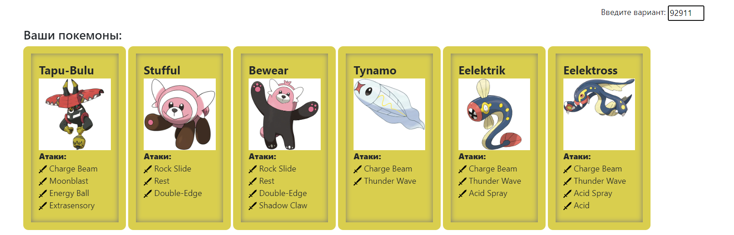

**Исходный код**

<https://github.com/artem961/programming_lab2>

**Вывод программы**

<https://github.com/artem961/programming_lab2/blob/master/documents/output.log>

**UML диаграмма**

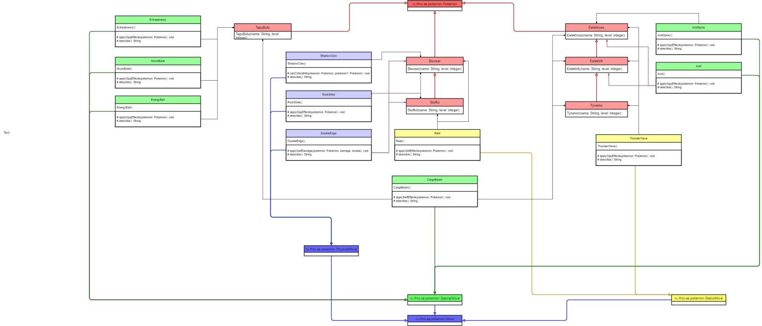

**Вывод**

В ходе лабораторной работы я познакомился с основными концепциями ООП в Java. Научился подключать jar файлы к проекту, наследовать классы, переопределять методы.